DAFTAR PUSTAKA
Abi Hamid, M., Ramadhani, R., Masrul, M., Juliana, J., Safitri, M., Munsarif, M., Jamaludin, J., & Simarmata, J. (2020). Media pembelajaran. Yayasan Kita Menulis.

Adnyana, P. B., Citrawathi, D. M. and Dewi, N. P. S. R. (2020) „Efektivitas pelatihan pembuatan Flipped classroom video dengan Smartphone dan aplikasi Kinemaster (Program PkM)‟, Jurnal Senadimas Undiksha, pp. 1758–1765.

Afandi, M. Evi, C. Oktarina, P W. (2013). MODEL & METODE PEMBELAJARAN DI SEKOLAH. Semarang: UNISSULA PRESS.

Agustin, N. N., Nurhasanah, A., & Taufik, M. (2022). Pengembangan Media Audio Visual Berbasis Kinemaster Materi Aku Dan Cita-citaku. Pendas: Jurnal Ilmiah Pendidikan Dasar, 7(2), 386-403.
Alfianti, A., Taufik, M., Hakim, Z.R. (2020). Pengembangan Media PEmbelajaran IPS Berbasis Video Animasi pada Tema Indahnya Keragaman di Negeriku. Indonesial Journal of Elementary Education, 2(1):1-12

Ani Daniyati, Ismy Bulqis Saputri, Ricken Wijaya, Siti Aqila Septiyani, & Usep Setiawan. (2023). Konsep Dasar Media Pembelajaran. Journal of Student Research, 1(1), 282–294

Atiah, N. (2020, May). Pembelajaran Era Disruptif Menuju Masyarakat 5.0. In Prosiding Seminar Nasional Program Pascasarjana Universitas PGRI Palembang.

Dasopang, S. & Darwis, U. (2023). Pengembangan Media Pakapindo Berbasis Saintifik Pada Pembelajaran Tematik Tema Indahnya Keragaman Di Negeriku di Kelas IV SD. EduGlobal: Jurnal PEnelitian PEndidikan, 2(3):321-328

Fadilah, A., Nurzakiyah, K. R., Kanya, N. A., Hidayat, S. P., & Setiawan, U. (2023). Pengertian media, tujuan, fungsi, manfaat dan urgensi media pembelajaran. Journal of Student Research, 1(2), 01-17.

Fajariyah, L. A. (2018). Pembelajaran Teks Report dengan Proyek'Cerdiq'Berbasis Kinemaster. Jurnal Didaktika Pendidikan Dasar, 2(1), 207-220.

85

Fitri, F., & Ardipal, A. (2021). Pengembangan video pembelajaran menggunakan aplikasi kinemaster pada pembelajaran tematik di sekolah dasar. Jurnal Basicedu, 5(6), 6330-6338.

Ghaniem, A. F., dkk. 2021. Ilmu Pengetahuan Alam dan Sosial untuk SD Kelas
V. Jakarta : Pusat Perbukuan.
Hake, R.R. (1999). Analyzing Change/Gain Score. CA, USA: Woodland Hills. Hera, R. (2014). Pengembangan Handout Pembelajaran Embriologi Berbasis
Konstektual Pada Perkuliahan Perkembangan Hewan Untuk Meningkatkan
Pemahaman Konsep Mahasiswa Di Universitas Muhamadiyah Banda Aceh. Jurnal Edubio Tropika, 225.Khadijah. (2013). BELAJAR DAN PEMBELAJARAN. Medan: Citapustaka media.

Hariawan, I. K. (2020). Penerapan Model Pembelajaran Grup Investigation (GI) Berbantuan Vidio Pembelajaran Untuk Meningkatkan Hasil Belajar IPA. Jurnal Ilmu Pendidikan, 3(1)

Herliana, S., & Anugraheni, I. (2020). Pengembangan media pembelajaran kereta membaca berbasis kontekstual learning siswa sekolah dasar. Jurnal Basicedu, 4(2), 314-326.

Hidayat, F., & Nizar, M. (2021). Model ADDIE (Analysis, Design, Development, Implementation and Evaluation) dalam Pembelajaran Pendidikan Agama Islam. Jurnal Inovasi Pendidikan Agama Islam, 1(1): 28-37.

Irawan, D. (2014). Pengembangan Model. An-Nuha, 1(November), 225–234.

Khaira, H. (2021). Pemanfaatan aplikasi kinemaster sebagai media pembelajaran berbasis ICT. In Prosiding Seminar Nasional Pembelajaran Bahasa dan Sastra Indonesia (SemNas PBSI)-3 (pp. 39-44). FBS Unimed Press.
Kristanto, A. 2016. Media Pembelajaran. Surabaya: Bintang Sutabaya. Maulidiyah, C. (2022). Pengembangan Video Animasi Berbasis Plotagon dan
Kinemaster untuk Meningkatkan Hasil Belajar Kognitif Siswa Kelas II SD Islam Lukman Hakim Pakisaji-Malang. Jurnal Bidang Pendidikan Dasar, 6(1), 76-85.

Meltzer, D.E. (2002). The Relationship Between Mathematics Preparation and Conceptual Learning Gains in Physics: A Possible “Hidden Variabel” in Diagnostic Pretest Scores. Am. J. Phys, 70(12): 1259-1268.

Muhaimin.2004. Paradigma Pendidikan Islam.Bandung: Remaja Rosdakarya.

Mustofa, N. D. I. (2022). Pengembangan media pembelajaran menggunakan aplikasi Powtoon untuk meningkatkan motivasi dan hasil belajar siswa pada mata pelajaran IPS kelas VII MTs Annur Sawahan-Turen (Doctoral dissertation, Universitas Islam Negeri Maulana Malik Ibrahim).

Nurlina, L. and Fauzan, A. (2021) „Pelatihan Pembuatan Video Ajar Untuk Meningkatkan Kualitas Pembelajaran Daring‟, ABDIKARYA: Jurnal Pengabdian dan Pemberdayaan Masyarakat, 3(1), pp. 32–41.
Nurrita, T. Pengembangan media pembelajaran untuk meningkatkan hasil belajar siswa. Jurnal misykat, 2018, 3.1: 171-187.

Prasetia, F. (2016). Pengaruh Media Audio Visual Terhadap Hasil Belajar Matematika. JKPM, 1(2):257-266
Purwanto. (2009). Evaluasi Hasil Belajar. Yogyakarta: Pustaka Belajar.
Purwono, U. (2008). Bahan Sosialisasi Standar Penilaian Buku Teks Pelajaran TIK.
Rohima, N. (2023). Penggunaan Media Pembelajaran Untuk Meningkatkan Keterampilan Belajar Pada Siswa. Jurnal Profesi Kependidikan, 1(1):1-12

Setyowati, D., Rasyid, H.A., & Ramansyah, W. (2018). Pengaruh Penggunaan Media Audio Visual Terhadap Hasil Belajar Siswa Kelas V SD Negeri Pejagan 1. Jurnal Pamator, 11(1):92-100

Sjam, D.A. & Maryati, T. (2019). Pengaruh Media Audio Visual Terhadap Hasil Belajar Siswa Kelas V Sekolah Dasar. Jurnal Ilmiah Pendidikan Dasar, 4(2):185-196

Sudjana, N. & Rivai, A.,, (1992). Media Pengajaran. Bandung: Sinar Biru Algensindo.

Sugiyono (2009). Metode Penelitian Kuantitatif, Kualitatif, dan R&D. Bandung: ALFABETA.

Sugiyono (2015). Metode Penelitian Kuantitatif, Kualitatif, dan R&D. Bandung: ALFABETA.

Sugiyono. (2017). Metode Penelitian Pendidikan: Pendekatan Kuantitatif, Kualitatif, dan R&D. Bandung: Alfabeta.

Sukmadinata. 2008. Metode Penelitian Pendidikan. Bandung: Remaja Rosdakarya.

Sunendar, T. (2022). Merancang Pembelajaran IPAS Di SD. Retrieved April,06, 2024.

Suprihatiningrum, Jamil. (2012). STRATEGI PEMBELAJARAN DAN TEORI APLIKASI. Yogyakarta: AR-RUZZ MEDIA.
Suprijono, A. (2015). Cooperative Learning Teori & Aplikasi Paikem.
Yogyakarta: Pustaka Pelajar.

Suranto. (2005). Komunikasi Perkantoran. Yogyakarta: Media Wacana

Susilana, R.,dan Riyana, C.(2018), Media Pembelajaran, Bandung:CV WACANA PRIMA

Wahono, Romi Satria. (2006). Aspek dan Kriteria Penilaian Media Pembelajaran. Diakses dari http://romisatriawahono.net/2006/06/21/aspek-dan-kriteria penilaian-media-pembelajaran/

Lampiran 1 Angket Validasi Ahli Media

ANGKET VALIDASI AHLI MEDIA

Nama Validator :

Jabatan :

Instansi :

Petunjuk pengisian:
Berilah tanda ceklis (√) pada kolom yang sesuai dengan setiap butir penilaian.

Keterangan:
SB 5 =Sangat Baik | CB 3= Cukup Baik | SK 1= Sangat kurang
B 4 = Baik | K 2= Kurang

Aspek Yang Dinilai | Pernyataan | Tanggapan
Aspek Yang Dinilai | Pernyataan | SB | B | CB | K | SK
Tampilan media Audio Visual Berbasis KineMaster | 1. Ukuran huruf yang digunakan sesuai dengan  siswa kelas V
Tampilan media Audio Visual Berbasis KineMaster | 2. Tata letak gambar dan  video pada media ajar tersusun secara sistematis
Tampilan media Audio Visual Berbasis KineMaster | 3. Ilustrasi gambar/video  dalam media ajar memperjelas materi
Tampilan media Audio Visual Berbasis KineMaster | 4. Pada media yang menggunakan KineMaster  menampilkan gambar yang jelas
Tampilan media Audio Visual Berbasis KineMaster | 5. Media ajar memiliki desain tampilan yang menarik
Usabilitas | 6. Media pembelajaran menggunakan KineMaster dapat memberikan kemudahan dalam  pemahaman siswa
Usabilitas | 7. Media KineMaster mudah  digunakan dan praktis
Komunikasi | 8. Media KineMaster mampu

Visual | menyampaikan materi  pembelajaran dengan baik
Visual | 9. Media KineMaster  sederhana dan menarik
Visual | 10. Media KineMaster terdapat  unsur audio dan visual

Lampiran 2 Angket Validasi Ahli Materi

ANGKET VALIDASI AHLI MATERI

Nama Validator :

Jabatan :

Instansi :

Petunjuk pengisian:
Berilah tanda ceklis (√) pada kolom yang sesuai dengan setiap butir penilaian.

Keterangan:
SB 5 =Sangat Baik | CB 3= Cukup Baik | SK 1= Sangat kurang
B 4 = Baik | K 2= Kurang

Aspek Yang Dinilai | Pernyataan | Tanggapan
Aspek Yang Dinilai | Pernyataan | SB | B | CB | K | SK
Kelayakan isi | 1. Materi yang disajikan sesuai dengan Tujuan  Pembelajaran
Kelayakan isi | 2. Materi yang disajikan  sesuai dengan kurikulum yang ada
Kelayakan isi | 3. Materi yang disajikan jelas  dan mudah dipahami peserta didik
Kelayakan isi | 4. Materi yang disajikan dalam media KineMaster  lengkap
Kelayakan isi | 5. Materi yang disajikan dalam media  mencerminkan jabaran yang mendukung pencapaian semua tujuan pembelajaran (TP)
Kelayakan penyajian | 6. Sistematis dalam penyajian  materi.
Kelayakan penyajian | 7. Keterpaduan tampilan  media.
Kelayakan penyajian | 8. Keutuhan makna dalam  penyajian materi.

Tampilan dan kebahasaan | 9. Penggunaan kata yang tepat dalam materi yang  disampaikan.
Tampilan dan kebahasaan | 10. Kesesuaian ejaan, tanda  baca dan tata tulis yang benar.
Tampilan dan kebahasaan | 11. Penggunaan gambar dan desain pada media  KineMaster sesuai dengan materi.

Lampiran 3 Angket Respon Guru

ANGKET RESPON GURU
Nama Responden :

Jabatan :

Instansi :

Petunjuk pengisian:
Berilah tanda ceklis (√) pada kolom yang sesuai dengan setiap butir penilaian.

Keterangan:
SB 5 =Sangat Baik | CB 3= Cukup Baik | SK 1= Sangat kurang
B 4 = Baik | K 2= Kurang

Aspek Yang Dinilai | Pernyataan | Tanggapan
Aspek Yang Dinilai | Pernyataan | SB | B | CB | K | SK
Tampilan media | 1. Tampilan media menarik
Tampilan media | 2. Gambar/video yang  ditampilkan jelas
Tampilan media | 3. bahasa yang digunakan  komunikatif
Kemudahan pengoperasian | 4. media KineMaster mudah  digunakan dalam pembelajaran
Kesesuaian materi | 5. Materi yang disajikan dalam media sesuai dengan tujuan pembelajaran
Kemanfaatan | 6. Media ini dapat memudahkan dalam  kegiatan belajar mengajar
Kemanfaatan | 7. Memberikan pemahaman  tentang IPAS
Kemanfaatan | 8. Memudahkan dalam memahami materi IPAS
Kemanfaatan | 9. Memberikan kesan yang menyenangkan dalam pembelajaran IPAS
Kemanfaatan | 10. Dapat menarik minat siswa  dalam belajar

Lampiran 4 Instrumen Tes Hasil Belajar siswa

Petunjuk Pengerjaan Tes Pilihan Berganda
- Isilah data diri anda pada tempat yang disediakan

- Bacalah setiap soal dengan teliti sebelum memilih jawaban.

- Pilihlah jawaban yang paling tepat dengan memberi tanda silang (X) pada jawaban yang Anda pilih.
- Gunakan pensil atau pulpen dengan warna gelap untuk mengisi lembar jawaban.
- Pastikan lembar jawaban Anda bersih dan tidak terlipat agar hasilnya terbaca dengan baik oleh mesin penguji.
- Jika Anda ingin mengganti jawaban, hapus tanda silang dengan bersih dan beri tanda silang baru pada jawaban yang Anda anggap benar.
- Periksalah kembali jawaban Anda sebelum waktu berakhir. Pastikan tidak ada soal yang terlewat atau jawaban yang tidak terisi.
- Tetap tenang dan fokus selama mengerjakan tes. Waktu yang disediakan sudah cukup untuk menjawab semua soal dengan baik.
Catatan Penting:
  - Jawaban yang diisi di lembar jawaban merupakan jawaban resmi yang akan dinilai.
  - Jangan menandai atau merusak lembar jawaban dengan coretan atau tanda lainnya yang tidak sesuai.
Semoga sukses dalam mengerjakan tes ini!

PRE-TEST

- Apa yang menyebabkan kita bisa melihat benda-benda di sekitar kita?
  - Cahaya

  - Udara

  - Air

  - Angin

- Bagaimana cahaya bisa mengenali warna sebuah benda?
  - Karena benda itu berkilauan
  - Karena benda itu memantulkan cahaya
  - Karena benda itu menyerap cahaya
  - Karena benda itu menghamburkan cahaya
- Apa yang dimaksud dengan bayangan?
  - Gambar benda yang tercipta akibat pantulan cahaya
  - Cahaya yang dipantulkan oleh benda
  - Bentuk benda yang memantulkan cahaya
  - Perpaduan dua warna yang terbentuk dari cahaya
a.

- Bagaimana kita bisa melihat benda yang tidak menyala di tempat gelap?
  - Karena benda itu menghasilkan cahaya sendiri
  - Karena ada cahaya matahari

  - Karena ada cahaya bulan

  - Karena ada bintang-bintang

- Alat yang digunakan untuk memantulkan cahaya dan membuat bayangan adalah...
  - Kaca
  - Cermin
  - Batu
  - Plastik
- Bagaimana kita bisa melihat warna-warna pada pelangi?

  - Karena hujan

  - Karena matahari

  - Karena awan

  - Karena bintang

- Apa yang dimaksud dengan cahaya yang dibiaskan?
  - Cahaya yang dipantulkan
  - Cahaya yang ditangkap
  - Cahaya yang berubah arah
  - Cahaya yang menembus

- Bagaimana cahaya matahari bisa memberikan warna pada benda- benda di sekitar kita?
  - Karena cahaya matahari berwarna-warni
  - Karena cahaya matahari memantulkan warna
  - Karena cahaya matahari mengandung banyak warna
  - Karena cahaya matahari membiaskan warna
- Bagaimana cara menangkap bayangan yang lebih tajam?
  - Dengan menggunakan benda yang berkilauan
  - Dengan menggunakan sumber cahaya yang lebih redup
  - Dengan menggunakan benda yang lebih gelap
  - Dengan menggunakan sumber cahaya yang lebih terang
- Apa yang terjadi jika kita memperbesar lubang pada kertas yang tebal dan memperpendek jarak antara sumber cahaya dan kertas tersebut?
  - Bayangan akan semakin kecil

  - Bayangan akan semakin besar

  - Bayangan akan semakin kabur Bayangan tidak berubah

POST-TEST

- Bagaimana cara cahaya bergerak?

  - Cahaya tidak bergerak

  - Cahaya bergerak lurus

  - Cahaya bergerak melingkar

  - Cahaya bergerak naik turun

- Apa yang terjadi jika cahaya mengenai cermin datar?
  - Cahaya akan menembus cermin
  - Cahaya akan dipantulkan
  - Cahaya akan menyerap cermin
  - Cahaya akan terperangkap di cermin
- Sifat cahaya yang memantulkan arah pantulnya disebut...
- Pemantulan cahaya

- Pembiasan cahaya
- Pemantulan dalam
- Pemantulan teraturKetika cahaya melewati air, apa yang terjadi?
  - Cahaya terhambur

  - Cahaya dibiaskan
  - Cahaya dipantulkan

  - Cahaya bercermin

- Sifat cahaya yang membuat bayangan benda terlihat lebih kecil atau lebih besar dari aslinya disebut...
  - Pembiasan cahaya

  - Pemantulan cahaya

  - Pembesaran bayangan

  - Penyusutan bayangan
- Apa yang terjadi jika kita mengarahkan senter ke dinding berwarna putih?
  - Dinding memantulkan cahaya

  - Dinding menyerap cahaya

  - Dinding membiaskan cahaya

  - Dinding memperkuat cahaya d.
- Mengapa kita bisa melihat bintang- bintang di langit malam?
  - Karena bintang itu memantulkan cahaya matahari

  - Karena bintang itu menghasilkan cahaya sendiri
  - Karena bintang itu menyerap cahaya dari bulan
  - Karena bintang itu dipantulkan oleh planet-planet
- Apa yang akan terjadi jika kita menggerakkan sumber cahaya ke arah yang berbeda saat membuat bayangan?
  - Bayangan akan tetap sama

  - Bayangan akan bergerak

  - Bayangan akan memudar

  - Bayangan akan hilang

- Sifat cahaya yang menjelaskan mengapa warna benda bisa berbeda-beda adalah...
  - Pemantulan cahaya

  - Pemantulan dalam

  - Pembiasan cahaya

  - Spektrum cahaya

- Bagaimana cara membuat bayangan berwarna-warni seperti pelangi?
  - Dengan menggabungkan dua sumber cahaya
  - Dengan mengubah bentuk benda
  - Dengan menggunakan kaca berwarna
  - Dengan membiaskan cahaya melalui prisma

Lampiran 5 Kunci Jawaban Instrumen Tes Hasil Belajar

PRETEST
- A. Cahaya

- C. Karena benda itu menyerap cahaya

- A. Gambar benda yang tercipta akibat pantulan cahaya

- A. Karena benda itu menghasilkan cahaya sendiri
- B. Cermin

- A. Karena hujan

- C. Cahaya yang berubah arah

- C. Karena cahaya matahari mengandung banyak warna

- D. Dengan menggunakan sumber cahaya yang lebih terang

- A. Bayangan akan semakin kecil

POST=TEST
- B. Cahaya bergerak lurus

- B. Cahaya akan dipantulkan

- D. Pemantulan teratur

- B. Cahaya dibiaskan

- C. Pembesaran bayangan

- A. Dinding memantulkan cahaya

- B. Karena bintang itu menghasilkan cahaya sendiri

- B. Bayangan akan bergerak

- D. Spektrum cahaya

- D. Dengan membiaskan cahaya melalui prisma

Lampiran 6 Dokumentasi Hasil Validasi dan Kegiatan Penelitian

  - Hasil Validasi Ahli Materi Tahap I
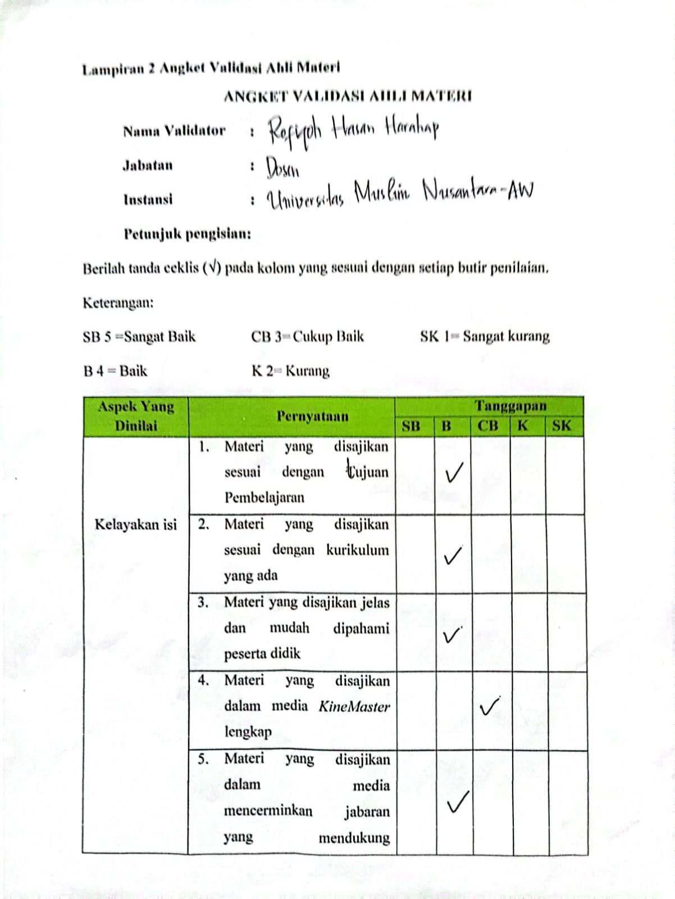

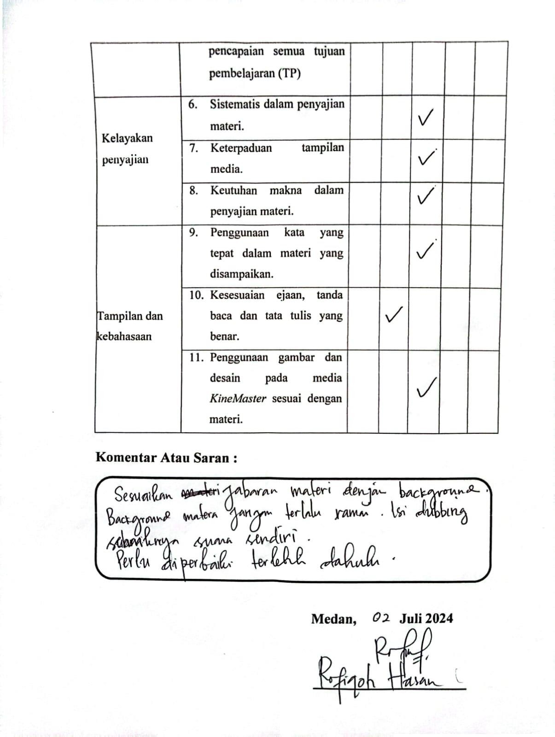

  - Hasil Validasi Ahli Materi Tahap II

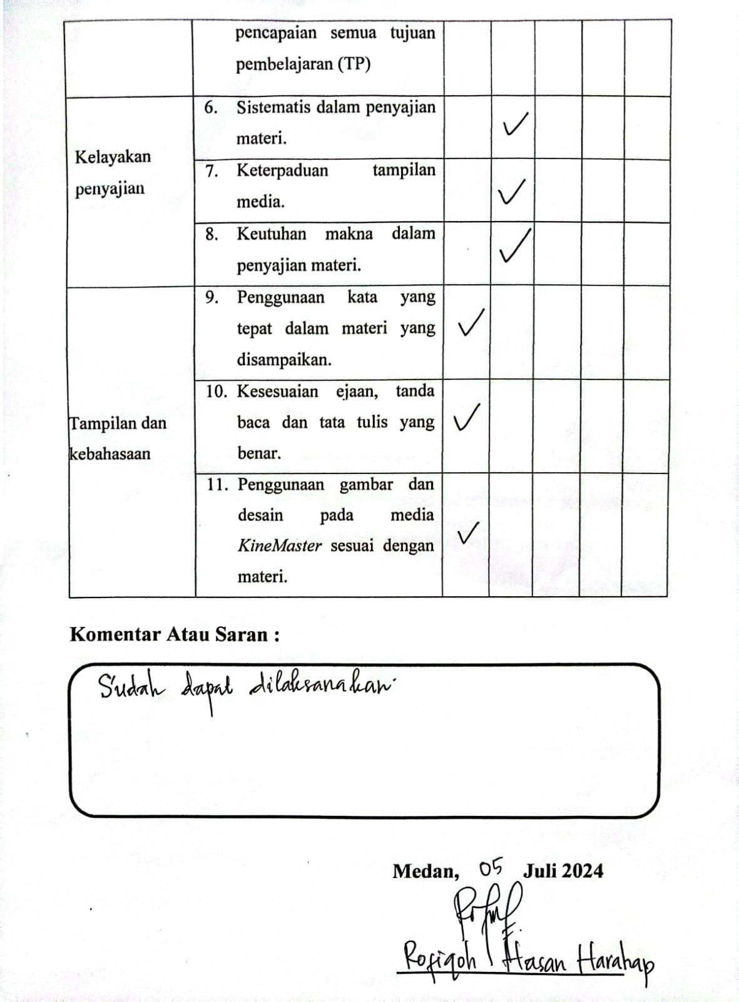

  - Hasil Validasi Ahli Media I

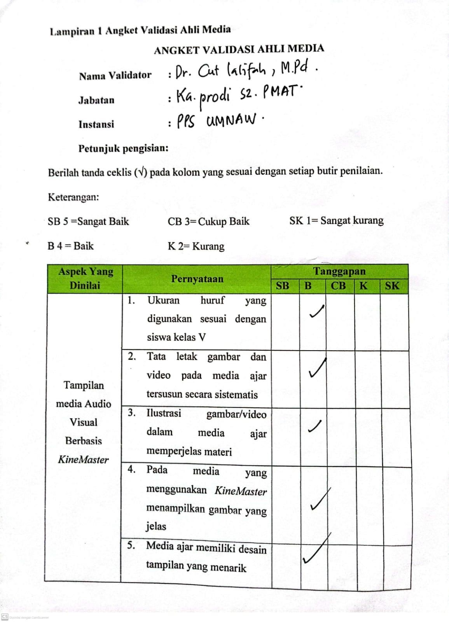

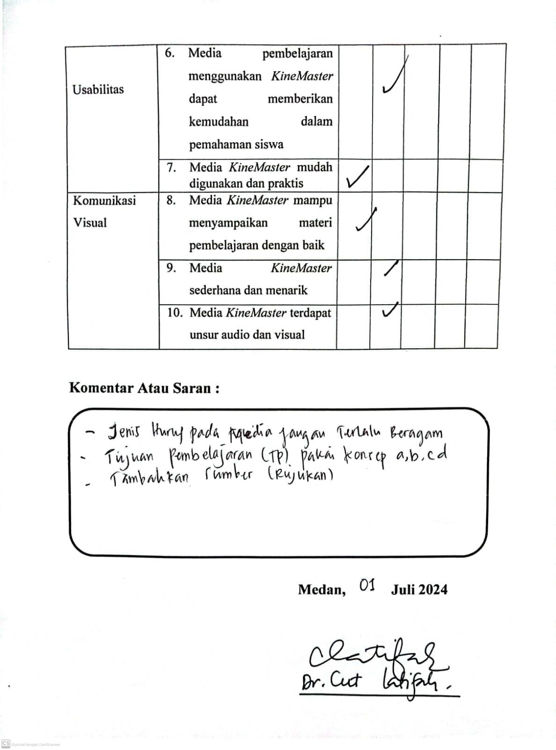

  - Hasil Validasi Ahli Media II

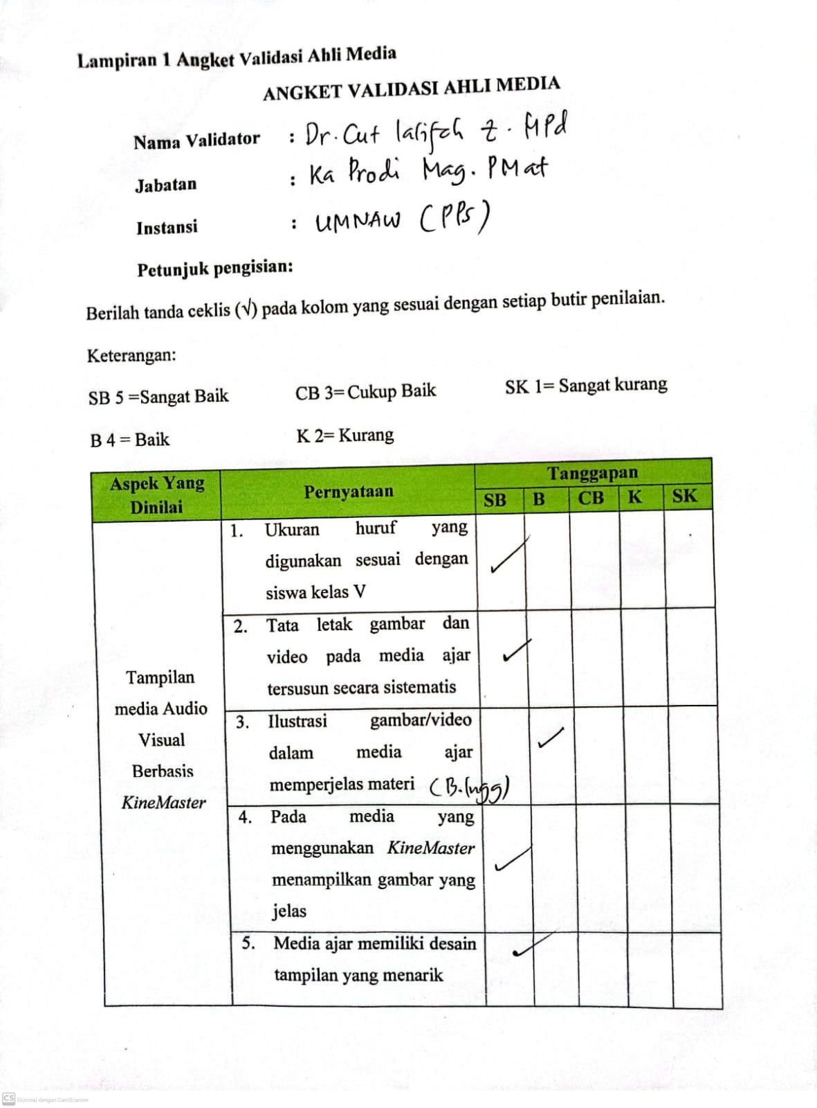

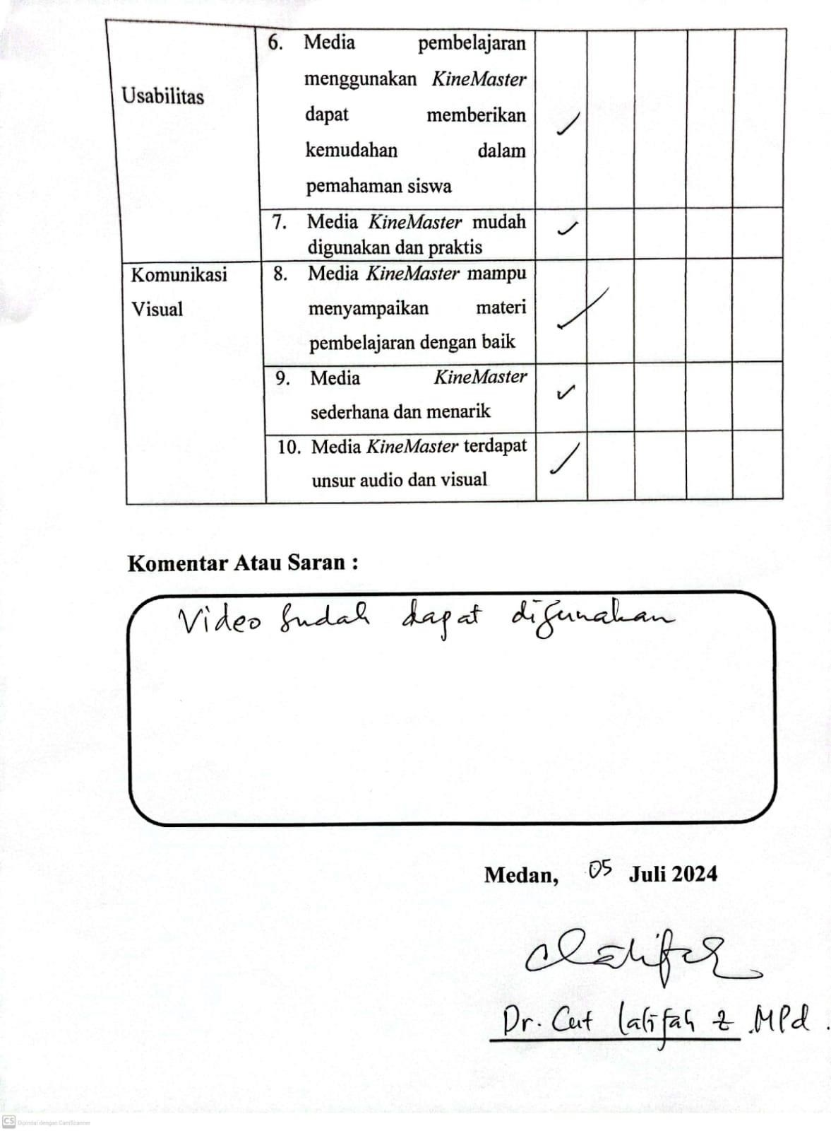

  - Hasil Angket Respon Guru
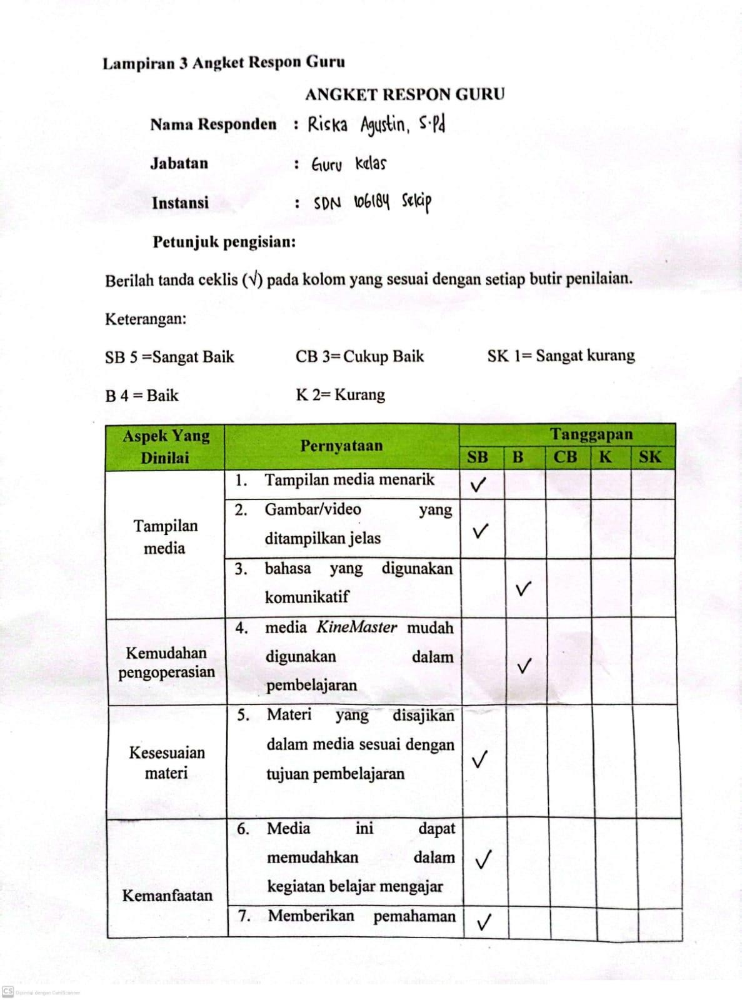

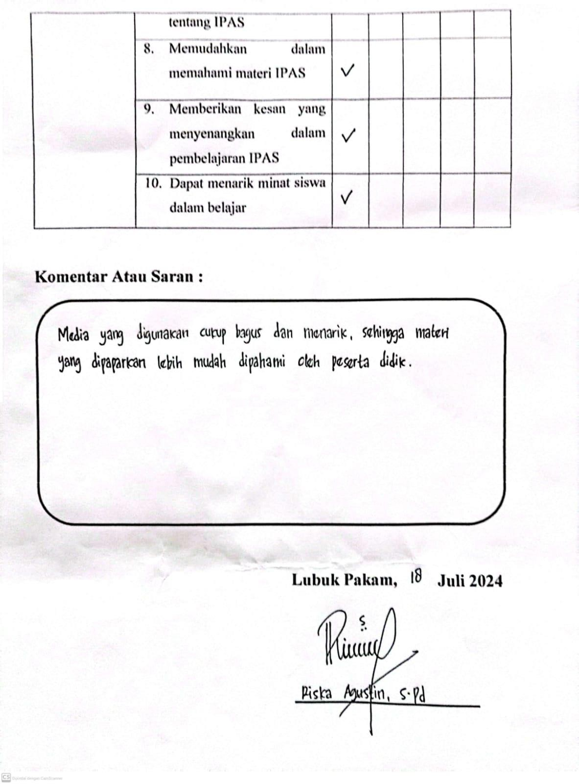

  - Dokumentasi Kegiatan

